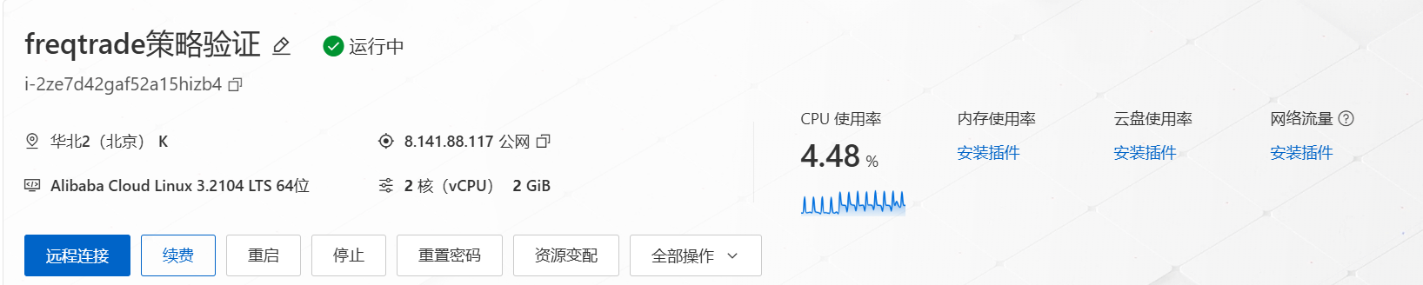
今天搭建了阿里云服务器
可以将策略和配置文件上传到里面，并且下载代理软件
可以全天24小时进行策略试验
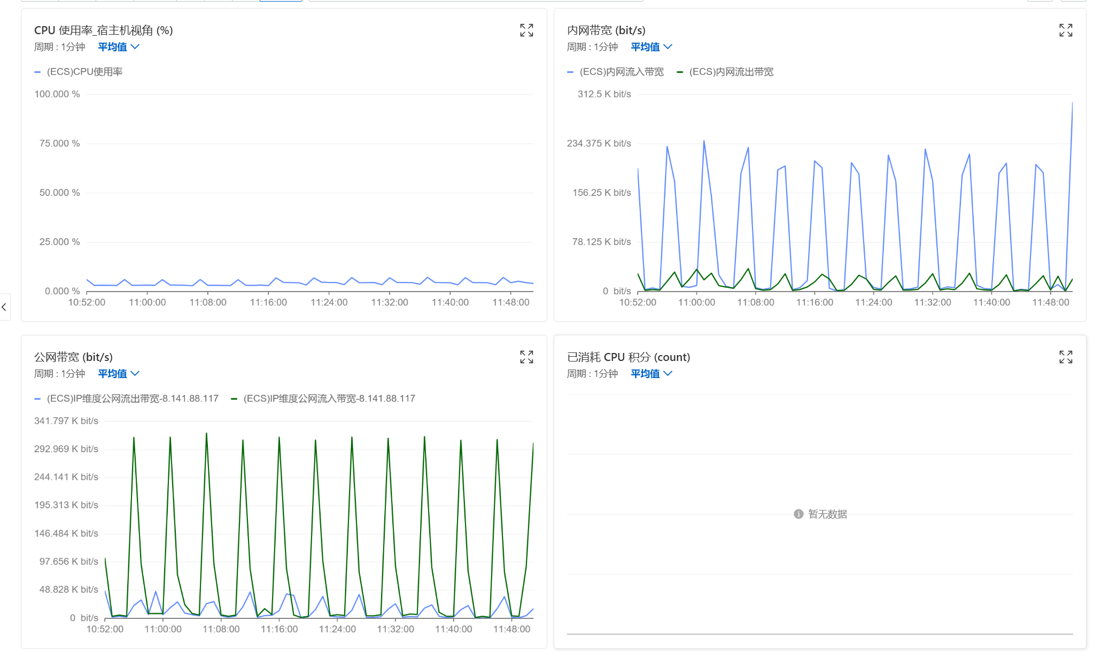
本地终端可以建立隧道
ssh -L 8888:127.0.0.1:8888 root@*.***.**.***
输入密码就可以访问webui查看交易记录

在安全组可以规定只有自己的公网ip可以访问，这样可以防止泄露，比较安全。

建立tmux会话运行实盘代码，在退出后也可以继续运行
进入会话
tmux attach -t freqtrade
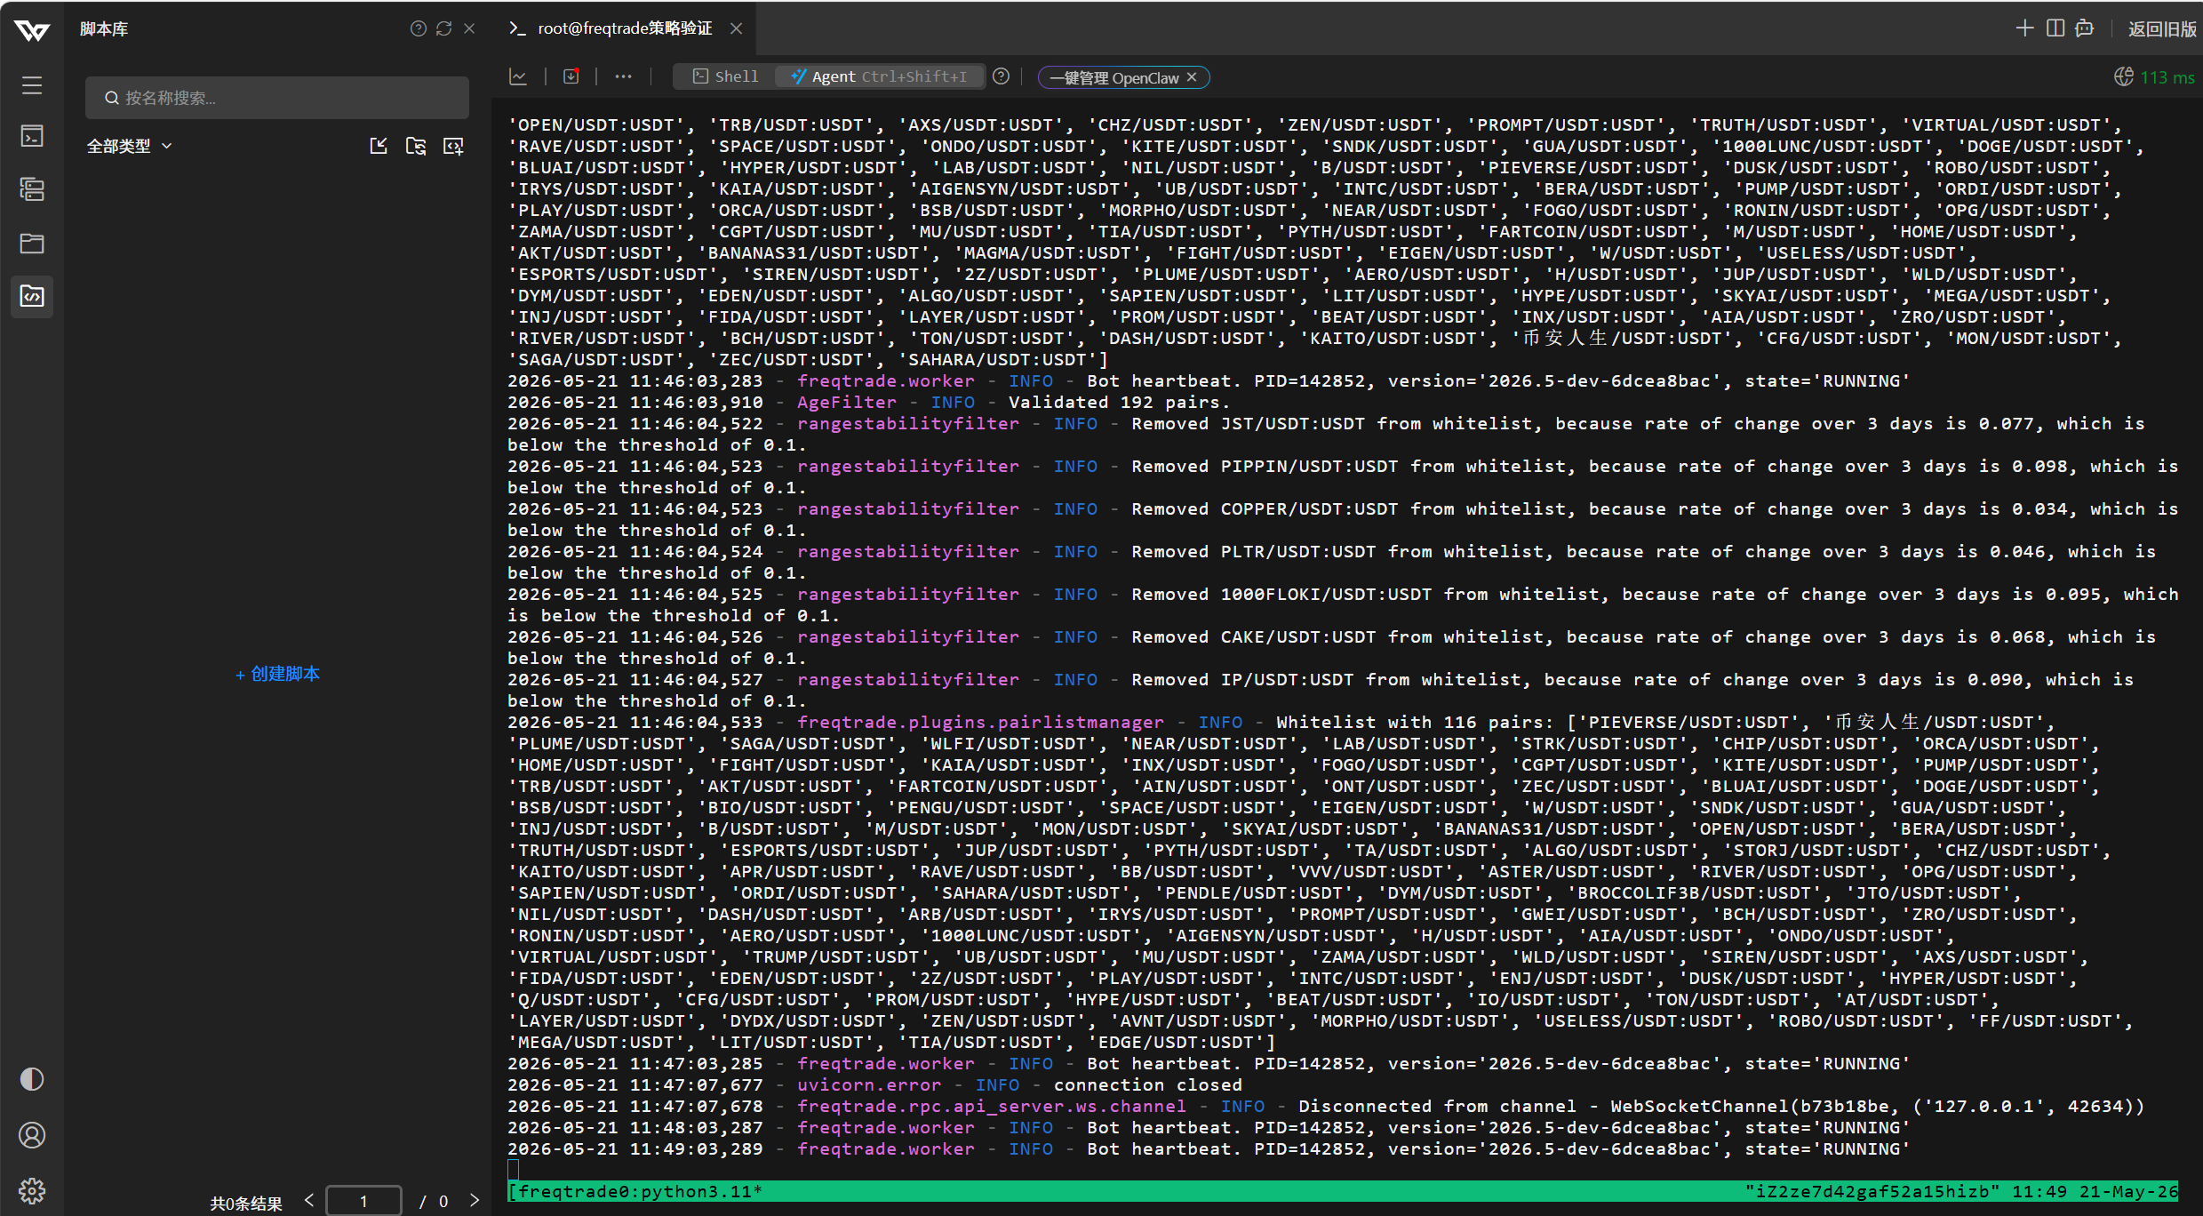
退出会话
Ctrl+B 然后单独按 D
